第 17 号

番禺区政协十四届七次会议提案

|  |  |  |  |  |  |
| --- | --- | --- | --- | --- | --- |
| 题目 | 加强疾病防控体系建设，提升我区重大公共卫生服务水平 | | | | |
| 提案者 | 医卫组 | | 联系人 | 冯银彩 | |
| 工作单位 | 桥南街社区卫生服务中心 | | 职 务 | 中心主任 | |
| 手机号码 |  | 办公电话 | |  | |
| 通讯地址 |  | | | 邮编 |  |
| 联名提案人  （如人数较多，可另附于文后） | 以医卫组集体名义提交，已通过组长麦子杰同志审定。 | | | | |
| 提案委员会  审查意见 |  | | | | |

根据实际情况在○内打勾确认：

**提案基本情况：**

○√经过调研 ○√由本人撰写 ○√第一次提出 ○√同意公开

**建议协商方式：**

○电话 ○√走访 ○√座谈

**建议办理单位：**

1.区编办

2.区人社局

3.区卫生健康局

4.区财政局

**理由：**

**一、背景**

新冠肺炎疫情肆虐全球一年多。习近平总书记多次提出“做好疫情防控工作的同时，放眼长远，总结经验，吸取教训，针对疫情防控中暴露出来的问题和不足，抓紧补短板、堵漏洞、强弱项。”强调要完善重大疫情防控体制机制，健全国家公共卫生体系，增强应对突发重大公共卫生事件的能力。截止至2021年1月15日，我区取得了连续335天无新增本地确认病例的疫情防控阶段性成果。其中公共卫生体系和医疗服务体系发挥了重要作用，但也暴露出一些短板和不足。 为此，现就我区疾病预防控制体系建设提出几点建议。

**二、问题与困难**

我区的疾病预防控制体系主要包括各镇街社区卫生服务机构、各镇街爱卫办、区疾病预防控制中心（CDC）、区卫生监督所及区慢性病防治站组成，各机构分别负责公共卫生与疾病预防控制的不同职能，由区卫生健康局负责行政管理。

**（一）基层公共卫生行政管理不畅顺**

重大传染病疫情发生时，首要基层时刻织密社区防控一张网，要充分发动多部门的联防联控。在新冠防控中发现，经过近年几轮机构改革，区层面的卫生、计生、爱卫和职业健康等工作合并到区卫生健康局负责管理，但各镇街的基层公共卫生行政管理仍不畅顺，于近期成立的镇街公共服务办公室未能统一落实基层疾病预防控制、公共卫生监督和管理等职能，服务网络不健全。

**（二）疾病预防控制专业队伍数量不足、人员不稳**

**1.处于防控一线的社区卫生服务机构人少事多**

我区社区卫生服务机构只有1209个的编制数已多年没变化，但全区的常住人口已由第六次人口普查的142万增加至当前近300万。按广州市每万人口配8名医务人员的最低标准，配置全区社区卫生服务机构的医务人员数应达2400人，而当前核定的编制数让人手短缺50%，且工作任务日增不减。“人少事多”矛盾突出，强基层的具体举措未见落实。

**2.区疾控中心编制少，编外专业人才队伍不稳**

区疾病预防控制中心（简称区疾控中心）承担着全区传染病防控、儿童计划免疫管理、公共卫生监测、学校卫生、职业病防治以及突发公共卫生事件的应急处理等职能，近年任务不断增加。但人员编制配置比例低，人手严重不足，现职人员长期处于超负荷工作状态。受2017年高级职称评审评聘结合新政策的影响，专业技术人员职称晋升空间窄，梯队建设出现断层。目前作为技术骨干和突发公共卫生事件处理一线的多为临聘编外人员，并因薪酬偏低且工作量大，职业前景不明朗，流失率极高。编制统计见下表：

广州市各区疾控中心人员配置基本情况统计表

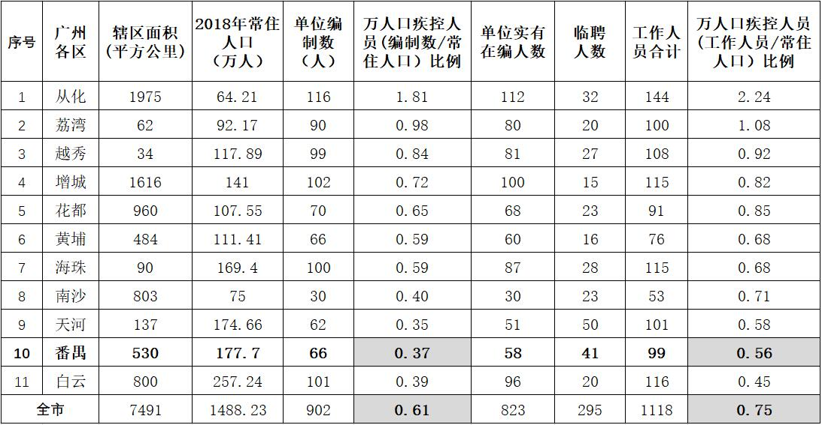

**（三）镇街疾病预防控制中心的能力建设不足**

根据区编办《关于调整各镇街社区卫生服务中心机构编制事项的批复》（番编〔2020〕81号）文件精神，各镇街社区卫生服务中心于2020年12月份加挂了“广州市番禺区XX镇（街）疾病预防控制中心”牌子。增加承担本辖区疾病预防控制工作有关统筹协调、牵头、组织实施等工作职责，在机构编制不变情况下，要求承担疾病预防控制工作的人员编制不得低于编制总数的30%。目前，各镇街社区卫生服务中心承担着辖区基本医疗及14大项国家基本公共卫生项目，并在疫情防控中投入了大量人力物力，包括“三人小组”入户排查、集中隔离点的健康服务等，加班加点已是常态。巧妇难为无米之炊！由于疾控职能下沉，任务更繁重，要求更高，社区卫生服务中心超负荷运行情况雪上加霜，后果只会造成工作实效与服务质量双双低下。

**（四）疾控体系业务用房紧张现状多年未解决**

目前我区疾控中心、区卫生监督所、区慢病站、区血站等疾控体系机构均建成使用于20多年前，甚至30多年前。随着社会经济的发展和区域公共卫生服务人口翻多倍增长，现有业务用房难以满足实际需求，网络基础设施老旧，专业设备革新升级受影响，新技术引进与应用落后，已无法与当前国家疾病预防控制专业标准和要求相匹配。

**三、建议与对策**

**（一）完善社区卫生服务队伍建设，增加工作人手**

1.基层社区是新冠防控第一道防线。当前国内外许多疫情扩散例子如“血的教训”提醒我们，要做到“万无一失”必须要加强基层医务人员队伍建设，织密基层防控一张网。建议根据《广东省基层卫生人才队伍建设三年行动计划（2018-2020年）的通知》（粤卫[2018]69号）及广州市卫生健康委关于加快落实推进全市基层卫生健康工作会议精神，落实配置每千常住人口基层卫生人员数达到3.5以上的要求。建议结合我区实际情况，加快提高空编使用率，并适当调增社区卫生服务中心编制数。余下缺口，由区财政落实专项补助，由各社区卫生服务中心自行聘请编外人员。按照统筹考虑编内外人员待遇的医改精神，落实社区卫生服务机构在编人员经费的60%给予补助。

**（二）填补疾控专业队伍不足，强化疾控人才培养**

建议着实扭转区疾控中心因编制过少，专业技术人才长期超负荷工作的状态。增加区疾控中心编制数达到广州市平均水平，即每万人口疾控人员(编制数/常住人口）比例达到0.6。按目前我区177.7万人口计算，应配置106个编制，即在现有66个编制基础上填补40个编制。或通过区财政增加专项补助用于聘请疾控专业技术人员。并切实提高待遇，落实绩效激励机制，减少因薪酬过低造成编外专业人才的持续流失。同时，建议结合流行病学调查、标本采集、疫源地消杀等疾控工作专业性很强的特点，强化疾控人员的专业技术培训，落实举措保障队伍的稳定性，切实提高区疾控中心的服务能力。

**（三）加强镇街疾病预防控制中心的能力建设**

实现镇街疾病预防控制中心职能，需解决“无米之炊”。建议如下：一是先解决人手问题，按要求增加的承担本辖区疾病预防控制职能的人员编制数（不低于目前社区卫生服务中心总编制数的30%），采用更灵活方式盘活现有资源，增加人手，如提高一类单位二类管理的收支结余返还标准，探索“加法”激励机制；提高社区卫生服务中心聘用疾控专业技术人员的自主性，包括人员薪酬水平及专业晋升与培训等。 二是结合实际需要，落实各镇街增加属地疾控业务用房与相应设备设施的配置。

**（四）加快推进区公共卫生大楼建设项目**

为更好地应对新冠肺炎疫情全球大流行的严峻形势，建议加快推进已选址桥南街番禺区中心医院东区南侧，用地规模23.73亩的区公共卫生大楼建设项目。落实具体建设方案、建设进度及投入使用时间表。争取尽快整合区疾控中心、区血站、区卫监所、区卫生技术人员继教中心等专业机构，以提高资源利用率和工作效率，补齐我区公共卫生短板。

**（五）理顺镇街公共卫生行政管理职能**

建议加快推进与理顺镇街公共服务办公室职能，落实统筹传染病防控、精神病防治、流行病调查、卫生监督、卫生应急处置、爱国卫生运动、老年健康与医养结合服务、人口监测和职业病监管、妇幼健康服务等公共卫生服务的行政管理职能。

2021年1月18日